**LAPORAN PRAKTIK KERJA LAPANGAN**

**(Dokumen Portopolio PKL)**

**DI**

**PT Tristek Media Kreasindo**

**Alamat : Jl.Kangkung Kidul**

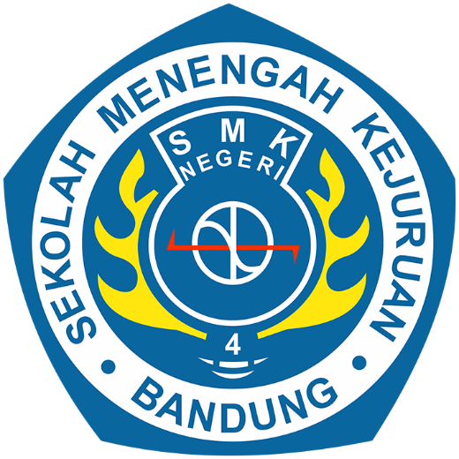

**Disusun Oleh:**

**Nama : Andree Meilio Caniago**

**NIS : 1920118137**

**Kelas : XI RPL 3**

**SEKOLAH MENENGAH KEJURUAN NEGERI 4 BANDUNG**

**TAHUN 2021**